|  |  |
| --- | --- |
| **Gerb-BMSTU_01** | **Министерство науки и высшего образования Российской Федерации**  Калужский филиал  федерального государственного бюджетного  образовательного учреждения высшего образования  ***«Московский государственный технический университет имени Н.Э. Баумана (национальный исследовательский университет)»***  ***(КФ МГТУ им. Н.Э. Баумана)*** |

|  |  |
| --- | --- |
| **ФАКУЛЬТЕТ** | **ИУК «Информатика и управление»** |
| **КАФЕДРА** | **ИУК4 «Программное обеспечение ЭВМ,** |
| **информационные технологии»** | |

**Лабораторная работа №5**

**«Стенография»**

**ДИСЦИПЛИНА: «Защита информации»**

|  |  |  |  |  |  |  |
| --- | --- | --- | --- | --- | --- | --- |
| Выполнил: студент гр. ИУК4-72Б | |  |  | ( | Сафронов Н.С. | ) |
|  |  |  | (подпись) |  | (Ф.И.О.) |  |
| Проверил: | |  |  | ( | Ерохин И.И. | ) |
|  |  |  | (подпись) |  | (Ф.И.О.) |  |

|  |  |
| --- | --- |
| Дата сдачи (защиты):  Результаты сдачи (защиты): | |
|  | - Балльная оценка:  - Оценка: |

Калуга, 2023

**Цель работы:** изучение основных принципов скрытой передачи информации, получение навыков работы с программой стенографического сокрытия информации S-Tools.

**Постановка задачи**

Рассмотреть работу стенографического сокрытия информации на основе программы S-Tools:

1. Выполнить внедрение некоторой информации в один из поддерживаемых контейнеров.
2. Сравнить полученный результат с исходным файлом.
3. Извлечь информацию из контейнера.
4. Сделать выводы.
5. Оформить отчет. Отчет должен содержать подробную инструкцию о проделанной работе.

**Результаты выполнения работы**

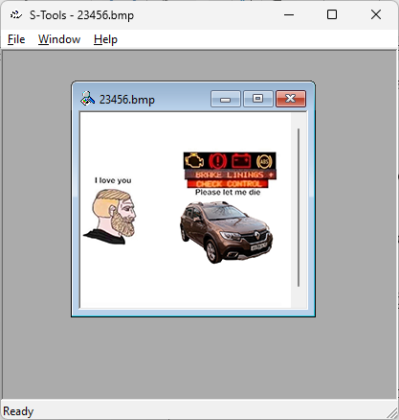

**Рисунок 1 –** Файл-контейнер

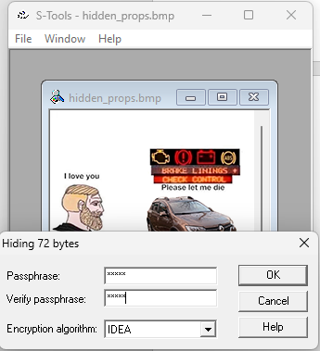

**Рисунок 2 –** Встраивание файла

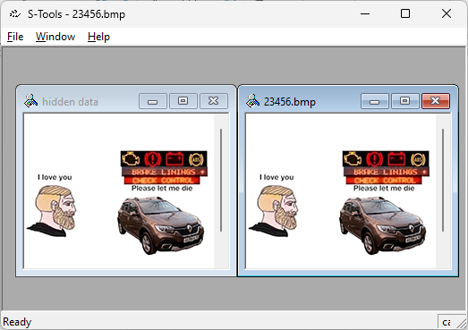

**Рисунок 3 –** Сравнение файлов

**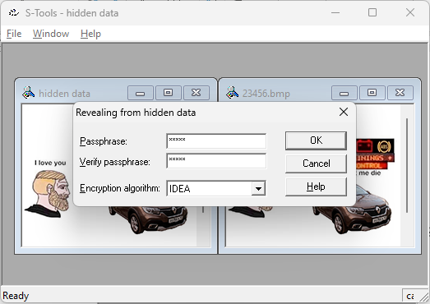**

**Рисунок 4 –** Извлечение файла

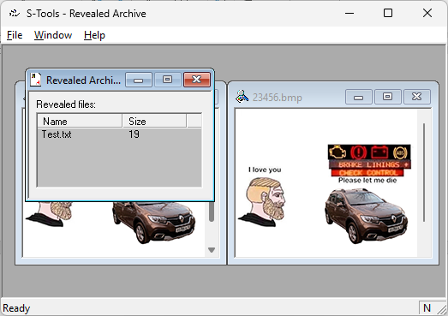

**Рисунок 5 –** Полученный файл

**Вывод**: в ходе выполнения лабораторной работы были изучены основные принципы скрытой передачи информации, получены навыки работы с программой стенографического сокрытия информации S-Tools.